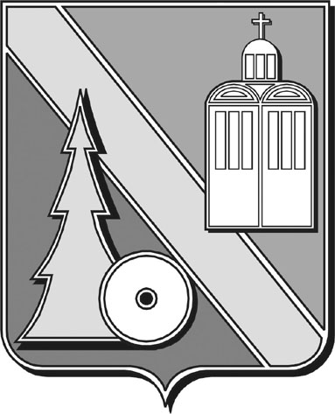

Городская Дума

городского округа Архангельской области

“Город Коряжма”

(Городская Дума)

РЕШЕНИЕ

г. Коряжма

|  |  |  |
| --- | --- | --- |
|  | № |  |

Об отмене решения городской Думы

от 25.09.2024 № 125 «О внесении изменений

в Устав городского округа Архангельской области

«Город Коряжма»

Руководствуясь статьей 36.1 Устава городского округа Архангельской области «Город Коряжма», городская Дума

**РЕШАЕТ:**

1. Отменить решение городской Думы от 25.09.2024 № 125 «О внесении изменений в Устав городского округа Архангельской области «Город Коряжма».

2. Опубликовать настоящее решение городской Думы в газете «Коряжемский муниципальный вестник».

Председатель городской Думы Е. А. Бунькова